Sennheiser erweitert sein Portfolio digitaler Funkmikrofone um das neue EW-DX
Lieferung des digitalen Funkmikrofons für Unternehmen und Bildungseinrichtungen beginnt diese Woche

Wedemark, 24. November 2022 – Sennheiser, Pionier für moderne Audiotechnologie, die das Zusammenarbeiten und Lernen einfacher macht, hat heute den Versand eines neuen Mitglieds der Evolution Wireless Digital Familie angekündigt. Die neuen Mikrofonsysteme mit der Bezeichnung EW-DX vereinfachen professionelle Arbeitsabläufe, indem sie ein digitales UHF-System bieten, das einfach skaliert werden kann.

„Mit EW-DX stellen wir den technologischen Nachfolger des Evolution Wireless G4 vor. Das neue Mikrofonsystem wurde entwickelt, um den höchsten Anforderungen im geschäftlichen und professionellen Kontext gerecht zu werden“, sagt Michael Altemark, Produktmanager bei Sennheiser. „Unsere neueste digitale Funksystemlösung ist skalierbar, zuverlässig und einfach zu installieren. EW-DX verfügt über fortschrittliche Funktionen, die es ermöglichen, das System sowohl in kleinen Besprechungs- oder Lehrräumen als auch in großen Hörsälen und Businessräumen zu nutzen.“

Ab dieser Woche verfügbar
Der Versand der ersten Lieferungen aus den Sennheiser-Hauptlagern in den USA, Europa und der Asia-Pazifik-Region hat diese Woche begonnen. Im Zuge dieser Lieferungen sind die folgenden Komponenten verfügbar:

• EW-DX EM 2, digitaler Zweikanal-Halbschalenempfänger (9,5")
• EW-DX SK Taschenempfänger mit 3,5 mm Anschluss und mit 3-poligem Anschluss
• EW-DX SKM Handsender
• EW-DX SKM-S Handsender mit programmierbarem Stummschalter
• EW-D Stromverteilerkabel

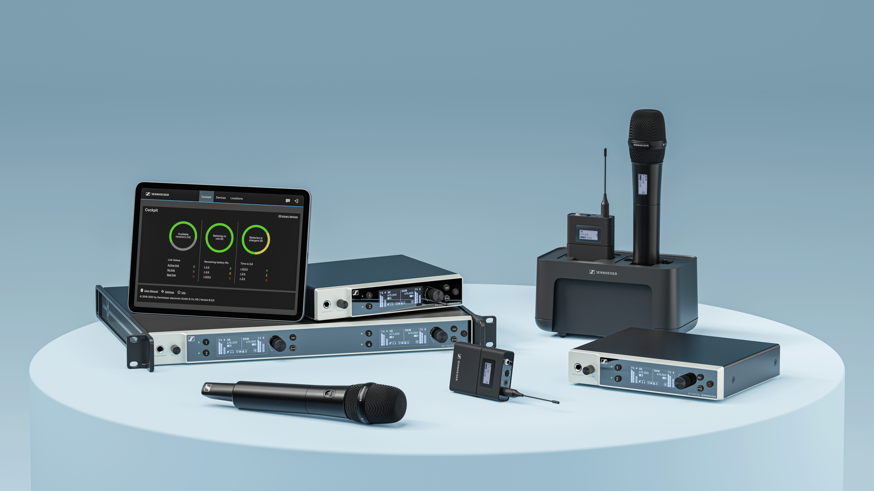
Als technologischen Nachfolger des Evolution Wireless G4 wurde das neue Mikrofonsystemsystem entwickelt, um den höchsten Anforderungen gerecht werden

Frequenzvarianten ab dieser Woche verfügbar
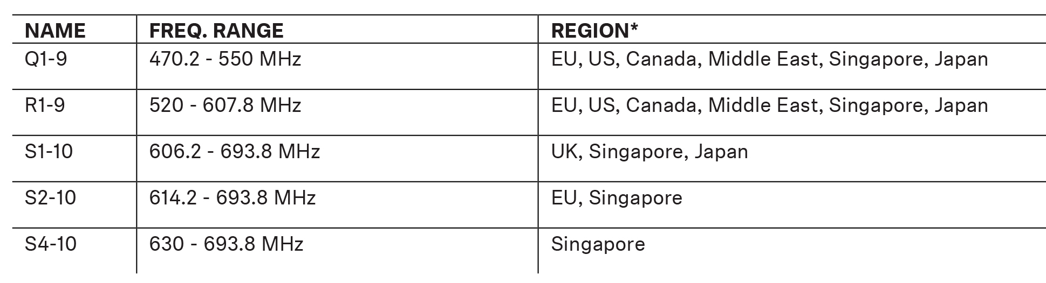
* Bitte wenden Sie sich an ein Mitglied des Sennheiser-Vertriebsteams, um Informationen über die in Ihrer Region verfügbaren Frequenzen zu erhalten.

Vollständige Kontrolle und aktives Monitoring
Parallel zum Launch von EW-DX hat Sennheiser in dieser Woche auch eine aktualisierte Version der Sennheiser Control Cockpit Software veröffentlicht. Mit der Version 6.0.0 ist das Sennheiser Control Cockpit nun vollständig kompatibel mit EW-DX und ermöglicht die Überwachung, Steuerung und Integration von Firmware-Updates für alle EW-DX-Geräte. Aus Gründen der Kompatibilität und Konsistenz wird dringend empfohlen, die Sennheiser Control Cockpit Software direkt nach dem Erhalt des EW-DX auf den neuesten Stand zu bringen. Das Update gewährleistet eine reibungslose Verwendung und die beste User Experience.

Das einfach zu bedienende Sennheiser Control Cockpit bietet einen aufgeräumten Überblick aller wichtigen Infos über alle netzwerkfähigen Geräte hinweg. Es listet sämtliche Statusinformationen übersichtlich auf und macht Anpassungen für ein oder mehrere Geräte denkbar einfach. Mehr Informationen zum Sennheiser Control Cockpit, den neuen Funktionen und die Download-Optionen der neuen Version finden Sie hier. Wie Sie Sennheiser Control Cockpit herunterladen und die EW-DX-Firmware aktualisieren können, erfahren Sie in diesem Leitfaden.

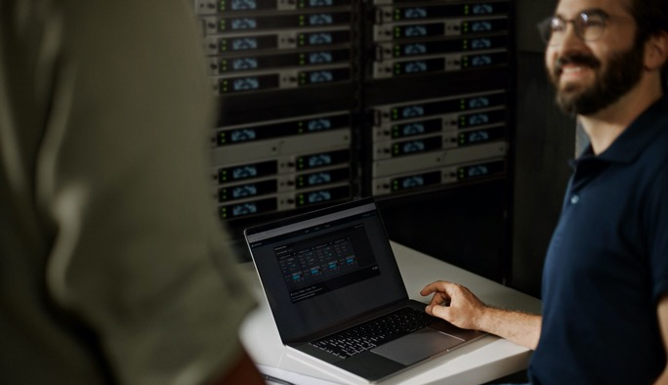
Gelassenheit statt Frequenzberechnungen: EW-DX erzeugt keine nennenswerten Intermodulationsprodukte und erlaubt daher die einfache Vergabe von Sendefrequenzen in äquidistanten Abständen

Sender und Stromversorgung
Die Hand- und Taschensender sind die ersten ihrer Art, die über eigene E-Ink-Displays verfügen. Selbst im ausgeschalteten Zustand lassen sich so die wichtigsten Senderdaten ablesen. Beide Sendertypen sind mit geräteinternen Ladekontakten ausgestattet. Mit dem speziellen Akkupack BA 70, der über das USB-Ladegerät L 70 aufgeladen werden kann (BA 70 und L 70 USB sind separat erhältlich), verfügen die Sender über eine Akkulaufzeit von etwa zwölf Stunden.
Anfang 2023 wird Sennheiser das Evolution Digital Wireless Portfolio dann um das netzwerkfähige Ladegerät CHG 70N erweitern, das über zwei individuelle Ladeschächte für das EW-DX verfügt, über die EW-DX SKM, EW-DX SK oder BA 70 geladen werden können.
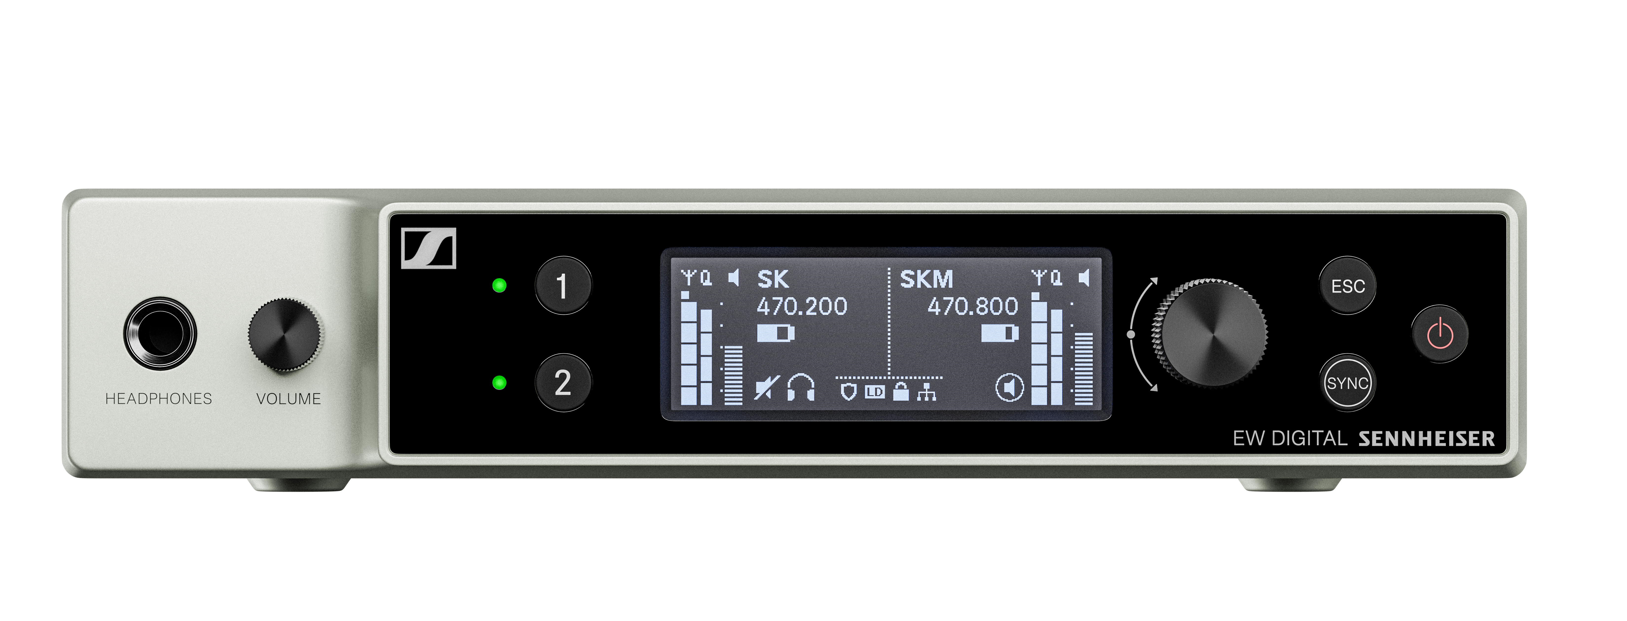 |  | 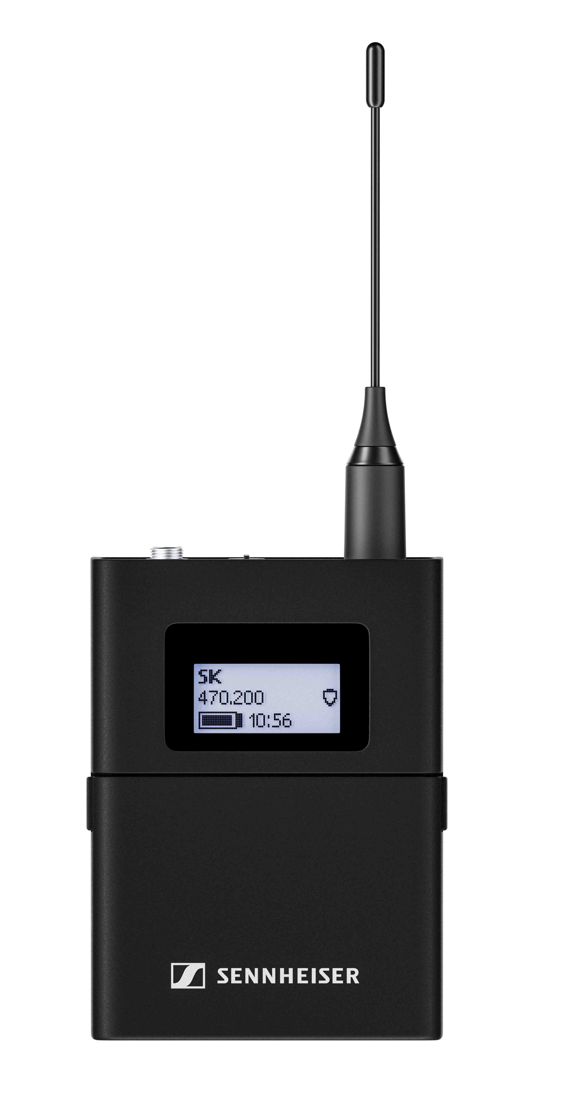
Die ersten EW-DX Komponenten werden in dieser Woche ausgeliefert

Die wichtigsten Features von EW-DX
Die fortschrittliche Integration des Sennheiser Control Cockpit (SCC) ermöglicht ein netzwerkfähiges Fernmanagement in Einrichtungen jeder Größe über SCC und Anwendungen von Drittanbietern
Netzwerkfähige Lademöglichkeiten für Hand- und Taschensender mit CHG 70N
Sichere Übertragung vertraulicher Inhalte dank AES-256-Verschlüsselung
Weltweit nutzbar (bestimmte Frequenzen unterliegen den lokalen RF-Vorschriften)
Bis zu 12 Stunden Akkulaufzeit
Sender mit Funktionstasten für eine intuitive Steuerung am Gerät
Sender mit E-Ink-Display zur einfachen Benutzeridentifikation
Automatische RF-Einrichtung ermöglicht die einfache Konfiguration im Raum

Eine wachsende Familie – Erhältlich Mitte 2023
EW-DX EM 2 Dante-Zweikanal-Empfänger, halbes Rack
EW-DX EM 4 Dante Empfänger mit vier Kanälen, volles Rack
EW-DX TS 3-poliger Tischstativ-Sender
EW-DX TS 5-poliger Tischständersender mit Lichtringfunktionalität
LM 6070 Lademodul für das Rack-Ladegerät L 6000

AWM-Antennen zur Wandmontage:
AWM UHF (470 – 694 MHz)
AWM UHF (823 – 1075 MHz)
AWM 1G8 (1785 – 1805 MHz)
Weitere Informationen über die Neuzugänge des Evolution Wireless Digital Portfolios finden Sie unter www.sennheiser.com/ew-dx-business.

Die hochauflösenden Bilder dieser Pressemitteilung können hier heruntergeladen werden.

Über die Marke Sennheiser
Wir leben und atmen Audio. Wir werden von der Leidenschaft angetrieben, Audiolösungen zu schaffen, die einen Unterschied machen. Die Zukunft der Audiotechnik zu gestalten und unseren Kunden außergewöhnliche Klangerlebnisse zu bieten - dafür steht die Marke Sennheiser seit mehr als 75 Jahren. Während professionelle Audiolösungen wie Mikrofone, Meeting-Lösungen, Streaming-Technologien und Monitoring-Systeme zum Geschäft der Sennheiser electronic GmbH & Co. KG gehören, wird das Geschäft mit Consumer-Geräten wie Kopfhörern, Soundbars und sprachgesteuerten Hörgeräten von der Sonova Holding AG unter der Lizenz von Sennheiser betrieben.

www.sennheiser.com
www.sennheiser-hearing.com

Pressekontakt
Sennheiser electronic GmbH & Co. KG
Maik Robbe
Communications Manager EMEA
maik.robbe@sennheiser.com

